2015年中考物理模拟试卷及答案(九)
学校:___________姓名：___________班级：___________考号：___________
一、选择题
1．纳米陶瓷作为高新科技材料应用广泛，它具有坚硬、耐磨、耐腐蚀、耐高温、完全无磁性等特点，它不能应用于（ ）
A．公交IC卡 B．切割硬物的刀具
C．“嫦娥二号”外表涂层 D．装浓硫酸的容器
2．下列设备或电器中，其主要工作原理与电磁铁无关的是（ ）
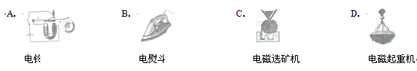
3．“PM2.5”是指大气中直径小于或等于2.5微米的颗粒物，吸入后会对人体健康造成危害，是空气质量的重要污染源。荆州市是全国74个空气质量监测城市之一。以下措施中会使空气中PM2.5污染增大的是（ ）
A．禁止焚烧秸秆 B．提倡使用太阳能设备
C．发展核电代替部分煤发电 D．提倡城市居民开车出行
4．以下说法中正确的是（ ）
A. 导体的电阻与电压成正比
B. 导体的电阻与电流成反比
C. 导体的电阻是导体的属性，与电压、电流没有关系
D. 滑动变阻器是通过改变电阻丝的粗细来改变电阻值的
5．沿圆形跑道匀速跑动的运动员，它的运动状态（ ）
A．始终不变 B．不断改变 C．有时改变，有时不变 D．无法判定
6．让钢琴和手风琴都发出C调的“do”，我们能区分开是钢琴还是手风琴的声音，是依据（ ）
Ａ．它们声音的高低的不同
Ｂ．它们的音调不同
Ｃ．它们的响度不同
Ｄ．它们的音色不同
7．下列示例中属于防止惯性带来危害的是（ ）
A．拍打衣服，把灰尘拍去 B．公路上的汽车看见远处有障碍物时提前减速
C．将足球射入球门 D．跳远时快速助跑
8．下列现象中，能用光的折射规律解释的是
A.小孔成像 B.水中“月亮” C.海市蜃楼 D.墙上手影
9．如图所示，烧杯内盛有某种液体（是右表所列液体中的一种），液体中的玻璃试管内盛有水。在1个标准大气压下，若对烧杯的底部持续加热，最终发现试管内的水也能沸腾，则烧杯内盛的液体应是：
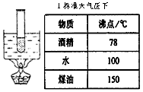
A．煤油 B．水 C．酒精 D．无法确定
10．工地上用起重机搬运一个重力为G的物体，匀速提升时所用的拉力为F₁，匀速下降时所用的拉力为F₂，则F₁、F₂、G三者之间正确的关系是 （ ）
A． F₁ > G > F₂ B．F₁ > F₂ = G
C． F₁ = F₂ = G D．F₁ < G < F₂
11．如图所示，当开关闭合后灯L1与L2均正常发光，某时刻一灯突然息灭，电压表示数明显增大，出现这种现象的原因可能是（ ）
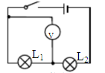
A、L1断路
B、L2断路
C、L1短路
D、L2短路
12．“B超”机是利用超声波来诊断病情的，但是人们都听不到它发出的声音，这是因为（ ）
A．声音太大
B．声音的频率小于人能听到声音的频率
C．声音的频率大于人能听到声音的频率
D．声音太小
二、填空题
13．如图所示是世界最长的跨海大桥——杭州湾跨海大桥．小王乘坐电动轿车在杭州湾跨海大桥匀速行驶，轿车的动能 （减小/不变/增加）．以自己为参照物，大桥是 (静止/运动)的．
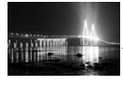
14．小明将手机悬挂在密闭的玻璃瓶中，用抽气机机抽去瓶中的空气，打电话呼叫瓶内的手机。手机__________（能/不能）收到呼叫信号，这说明________________________；你________（能/不能）听到瓶内手机的声音，这说明________________________。
15．如图所示，把一把钢尺压在桌面上，一部分伸出桌面，用手拨动其伸出桌外的一端，轻拨与重拨钢尺，则钢尺发出声音的_______不同；改变钢尺伸出桌面的长度，则钢尺发出声音的_______不同。（均选填“音调”、“响度”、“音色”）
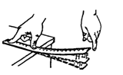
16．质量 0.8 kg的小球被抛出去后，如不计空气阻力，则小球受到______ 的作用，此力的施力物体是______ ，力的大小是______ ，力的方向是_________ 。
17．自行车是日常生活中最常见的一种交通工具，自行车在运动过程中有很多相接触的部件要相对运动，这些地方都有摩擦，如车胎、车把、脚踏板等，上面有花纹，是利用________来增大有益摩擦，刹车时使劲握车闸，是利用增大闸皮和车圈之间的________而增大有益摩擦；在车轴内装钢珠，是利用________减小摩擦，定期向车轴内加润滑油，是为了使相互接触的两个物体________而减小摩擦.
18．抽水机是利用 来抽水的，如图所示为活塞式水泵的工作原理示意图，请完成下列填空．
甲图：提起活塞时，阀门 关闭，大气压迫使水推开阀门 ，进入圆筒．
乙图：压下活塞时，阀门B ，活塞下面的水推开阀门 ，涌入活塞上面．
丙图：再提起活塞时，阀门 关闭，它上面的水从出水管 ， 迫使水推开阀门B，水就进入 ．
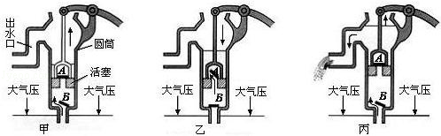
19．书包带子做得扁而宽，主要目的是为了增大 ，从而减小 。
20．如图所示，在水平平衡的杆杆的A点挂10的钩码，用调好的弹簧测力计竖直向上拉杠杆的B点是杠杆在水平位置平衡，则测力计的示数是 N，如果将测力计沿虚线方向拉，仍使杠杆在水平位置平衡，则测力计的示数应变 。（选填“大”或“小”）（2分）
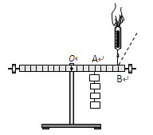
21．改变内能有不同的方式，图7（甲）是在一个配有活塞的厚壁玻璃筒里放一小团蘸了乙醚的棉花，当迅速压下活塞时，可看见筒内棉花燃烧起来。这是通过＿＿＿＿＿＿方式使玻璃筒内的空气＿＿＿＿＿＿增加，温度升高，达到棉花的燃点，使棉花燃烧。图7（乙）是通过＿＿＿＿＿＿方式把试管里的水加热至沸腾。
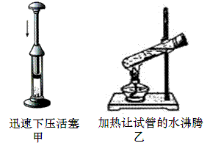
三、实验题
22．如图所示，静止在水平地面上的物体受到的重力为6牛，请用力的图示法画出地面对物体的作用力。
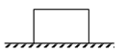

23．在探究“影响电磁铁磁性强弱的因素”实验中，小明制成简易电磁铁甲、乙，并设计了如图所示的电路．
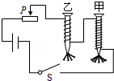
（1）当滑动变阻器滑片向左移动时，电磁铁甲、乙吸引大头针的个数 （填“增加”或“减少”），说明电流越 ，电磁铁磁性越强．
（2）根据图示的情境可知， （填“甲”或“乙”）的磁性强，说明电流一定时， ，电磁铁磁性越强．
（3）根据右手螺旋定则，可判断出乙铁钉的上端是电磁铁的 极．
（4）电磁铁吸引的大头针下端分散的原因是 ．
24．在“探究凸透镜成像规律”的实验中，把蜡烛、凸透镜和光屏依次摆放在光具座上．点燃蜡烛，调整蜡烛、凸透镜、光屏的高度，使烛焰、凸透镜、光屏三者的中心在同一高度上．
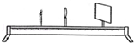
（1）蜡烛、凸透镜、光屏的位置如图所示，此时光屏上得到了一个清晰的像，这个像是倒立、 （选填“放大”、“缩小”或“等大”）的实像．若将蜡烛远离凸透镜，还想在光屏上得到清晰的实像，应将光屏适当 凸透镜（选填“远离”或“靠近”）．
（2）在（1）的基础上，若元件位置都保持不变，换用一个口径相同但焦距较短的凸透镜，为了还能在光屏上得到清晰的像，可以在蜡烛和凸透镜之间放置一个光学元件是 ．
（3）在（1）的基础上，若将一个不透明的小圆纸片贴在凸透镜的中央，则在另一侧的光屏上还能得到完整的像吗？ （选填“能”或“不能”）．
25．在“探究固体熔化时温度的变化规律”实验中，芳芳将适量的固体碎末装在试管中，所用的实验装置如图甲所示。
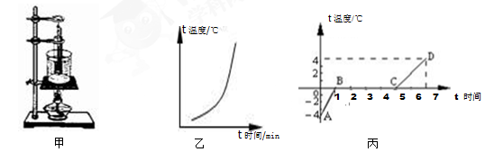
（1）将放入适量固体碎末的试管放在盛有水的烧杯中加热，其目的是__________________。
（2）试管在水中的深度要适当。其“适当”的含义是___________________________
和____________________________________________。
（3）她根据实验数据绘制的图像乙中所对应的固体属于__________（选填“晶体”或“非晶体”），理由是______________________________________。
（4）图像丙是她根据实验数据绘制的另一种固体熔化图像，其熔点是_______℃，熔化用了_______min，处于固液共存的是图中的________段，在此过程中混合物要________（选填“吸收”或“放出”）热量，总体积_______（选填“变大”、“变小”或“不变”）。
26．某实验小组在探究“电阻中的电流与电阻的关系”时选择了以下器材：学生电源、开关1个、滑动变阻器R₀一个、导线若干、四个定值电阻（R₁=5Ω、R₂=10Ω、R₃=15Ω、R₄=20Ω），但是由于粗心少领了一只电压表，多领了一只电流表。同学们通过思考讨论设计出了如图所示的电路图，并进行了实验（实验之前老师特别强调他们注意用控制变量法）。实验步骤如下：
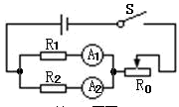
接入的电阻 | R₁ | R₂ | R₃ | R₄
电阻R/Ω | 5 | 10 | 15 | 20
电流I/A | 1.00 | 0.50 | 0.33

a．先将各元件按电路图正确连接，接入的定值电阻分别为R₁=5Ω、R₂=10Ω，调节滑动变阻器，读出电流表的示数记如上表；
b．把定值电阻R₂换成R₃，________________________________________，记下对应电流表A₂的示数，填入表格中（请你帮他们完成这一步的操作）；
c．分析数据得出结论：________________________________________________；
d．再把R₃换成R₄，按前面的操作进行调节，并记下对应电流表的示数，请你根据实验结论帮他们将表格中的数据填写完整。
27．（6分）小明总结所做的物理探究实验后发现：
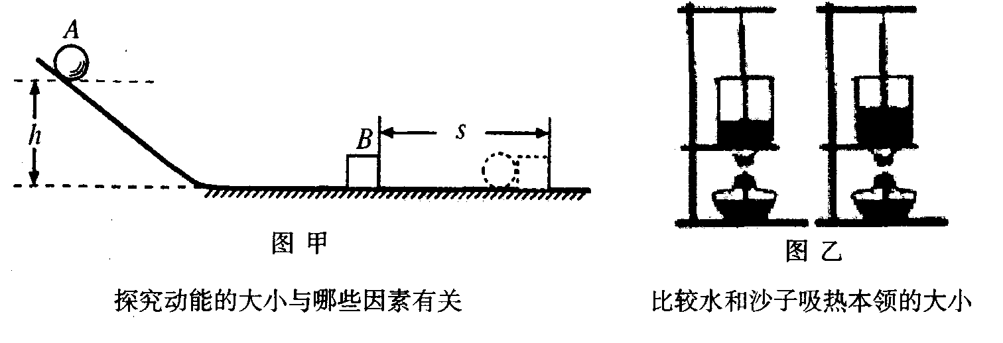
（1）当要研究的物理量与多个因素有关时，都要采用控制变量法．
如图甲实验研究小球动能的大小与速度的关系就要多次改变 的大小，同时控制小球的 不变；乙实验中只有物质的 不同，其他因素必须控制同（例如烧杯的规格相同、水和沙的 相等、酒精灯加热方式相同等）．
（2）当要研究的物理量不易直接测量时，都要想办法把它们的大小间接表示出来，这种研究物理问题的方法叫转换法．
如图甲实验中小球动能的大小是通过观察比较物块B 反映出来的；乙实验中水和沙子吸收热量的多少是用 （加热的时间/温度计的示数）来反映的．

四、作图题
28．根据要求作图（6分）
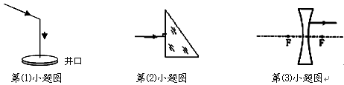
⑴如下左图所示，考古人员需要对一口古井进行清理，为了解决照明问题，请你帮他们把太阳光反射到井里，并能垂直照亮井底。
⑵如下中图所示，一束光线垂直射到玻璃砖的一个面．作出这束光线进入玻璃砖内的径迹和从斜面离开玻璃砖后的大致径迹．要求在斜面处标出法线．
⑶完成如下右图所示透镜的光路图。
29．如图所示，一束光从直角三角形玻璃砖AB面垂直射入，并从玻璃砖AC面射出。请画出该过程的光路图。
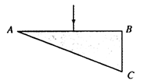
30．请画出中动力F的力臂；
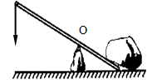

五、计算题
31．小明同学在玩耍时把一小铜球抛入水中，发现铜球浮在水面上，感到很纳闷，于是想通过实验探究解释这个现象
小明提出的问题是：铜球为什么浮在水面上？他作出的猜想或假设是：铜球是空心的。
实验步骤如下：1．用天平测出铜球质量。2．用量筒测出适量水的体积。
3．用量筒测出铜球浸没在水中时的总体积。
他收集的证据如下表：
质量/g | 水的体积/mL | 铜球和水的总体积/mL
178 | 30 | 60
你能利用他收集的数据通过计算来判定该球是否为空心吗？若空心，求出空心部分的体积。 若在空心部分注入水，球的总重为多少？
（ρ_{铜}=8.9×10³kg/m³， g取10N/kg）
32．如图甲所示，额定电压为20V的灯泡L与滑动变阻器R串联接入点路，电源电压为24V．灯泡L的I-U图象如图乙所示，当灯泡正常发光时，求：
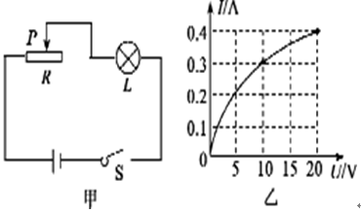
（1）通过灯泡的电流和灯泡所消耗的电功率
（2）滑动变阻器接入电路的阻值．
六、综合题
33．图甲是家用插线板
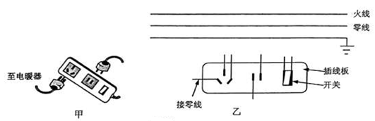
（1）在乙图画出插线板内部开关和两插座的连线，并接入家庭电路，要求：插线板上的开关可同时控制两插座的通、断；开关接通时两插座都能提供220V电压。
（2）把“220V 1100W”的电暖气插入插座，在额定电压下工作：
流过电暖气的电流多大？
电暖气的电阻多大？
电暖气多少小时消耗2.2kW·h的电能？
电暖气通过导线连到电路，为什么电暖气工作时放出大量热，而与其连接的导线却几乎不发热？
（3）该插线板允许通过最大电流为10A，通过计算分析，插线板能否让“220V 750W”电吹风与上述电暖气同时工作？

参考答案
1．A。
2．B
3．D
4．C
5．B
6．D
7．B
8．C
9．A
10．C
11.D
12．C
13．
14．能，电磁波能在真空中传播；不能，真空不能传声
15．响度 音调
16．重力，地球，7.84N，竖直向下
17．增大接触面的粗糙程度 压力 滚动代替滑动 分开
18．大气压；
19．增大受力面积、减小压强
20．5N 变大
21．做功 内能 热传递
22．
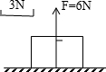
23．（1）增加；大；（2）甲；线圈匝数越多；（3）S；（4）大头针被磁化，同名磁极相互排斥
24．（1）放大；靠近；（2）凹透镜；（3）能。
25．（1）使试管中的固体碎末均匀受热；（2）试管不能接触烧杯底部；试管中装有固体碎末的部分全部浸没在水中；（3）非晶体；熔化；过程中温度一直在升高(4)；0℃；4；BC；吸收；变小
26．调节滑动变阻器使电流表A₁的示数保持1A不变 当电阻两端电压一定时，通过电阻的电流与电阻成反比． 0.25
27．（1）速度、质量、种类、质量； （2）移动的距离、加热的时间
28．略
29．
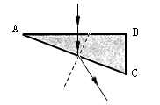
30．
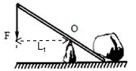
31．此球是空心的，空心部分的体积是10mL，球的总重为1.88N．
32.（1） (2)
33．（1）如下图所示，
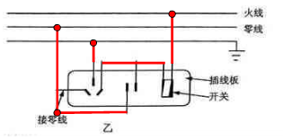
（2） 5A 44Ω 2h
电暖气通过导线连到电路，电暖气与导线是串联的，通过的电流是一样的，根据 Q=I2Rt，通过电暖器和导线的电流相同，通电时间相同的情况下，由于电暖器的电阻远大于导线的电阻，所以电暖器放出的热量远大于导线放出的热量。
（3）电吹风正常工作时的电流是：，
电吹风与电暖气是并联的，所以通过插线板的电流是：I_{总}=5A+3.4A=8.4A＜10A，
总电流没有超过插线板允许通过的最大电流，故可以同时使用。

